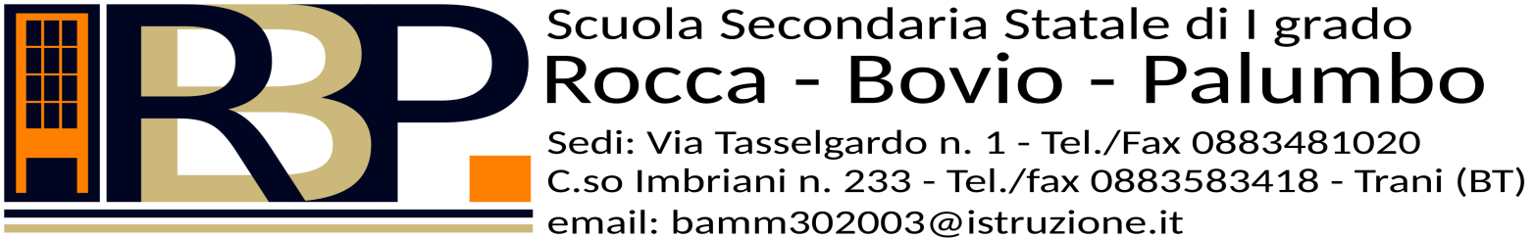

AL DIRIGENTE

SCUOLA SECONDARIA DI PRIMO GRADO

“ROCCA-BOVIO-PALUMBO”

_l _ sottoscritt_ ______________________________________

genitore dell’alunn_ __________________________________

della classe_________sez.________del plesso________________

**AUTORIZZA**

_l_ propri_ figli_ a partecipare **al** progetto PN Scuola “TUTTI A BORDO” Progetto: ES04.6.A.A-FSEPN-PU-2024-57

Il progetto si realizzerà presso La Lega Navale sezione di Trani in Molo S.Antonio

Secondo il seguente calendario:

|  |  |  |  |  |  |
| --- | --- | --- | --- | --- | --- |
| 1 | MERCOLEDì | 10 | LUGLIO | 15:00 | 18:00 |
| 2 | GIOVEDì | 11 | LUGLIO | 15:00 | 18:00 |
| 3 | MARTEDI’ | 16 | LUGLIO | 15:00 | 18:00 |
| 4 | MERCOLEDI’ | 17 | LUGLIO | 15:00 | 18:00 |
| 5 | GIOVEDI’ | 18 | LUGLIO | 15:00 | 18:00 |
| 6 | MARTEDI’ | 23 | LUGLIO | 15:00 | 18:00 |
| 7 | MERCOLEDI’ | 24 | LUGLIO | 15:00 | 18:00 |
| 8 | GIOVEDI’ | 25 | LUGLIO | 15:00 | 18:00 |
| 9 | MARTEDI’ | 30 | LUGLIO | 15:00 | 18:00 |
| 10 | MERCOLEDI’ | 31 | LUGLIO | 15:00 | 18:00 |

Tutti gli alunni partecipanti al progetto, muniti della presente autorizzazione dovranno consegnarla al docente Tutor prof. Giovanni Franco che avrà cura di raccogliere le autorizzazioni sottoscritte dai genitori, le quali saranno consegnate agli uffici di segreteria per essere inserite nei rispettivi fascicoli di ciascuna alunno.

TRANI, _________________

FIRMA (leggibile)____________________